Příloha č. 1- Martin na koni
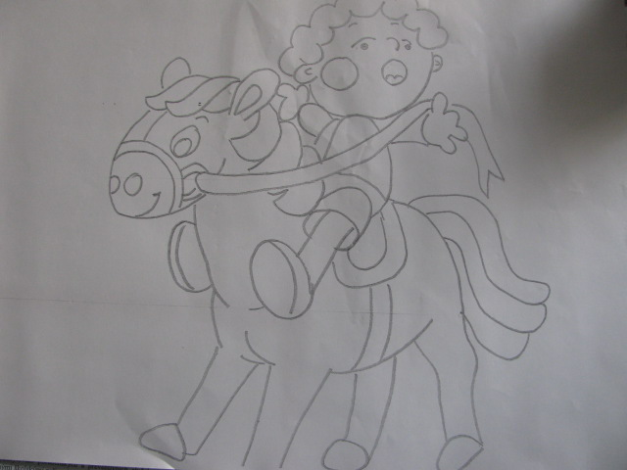

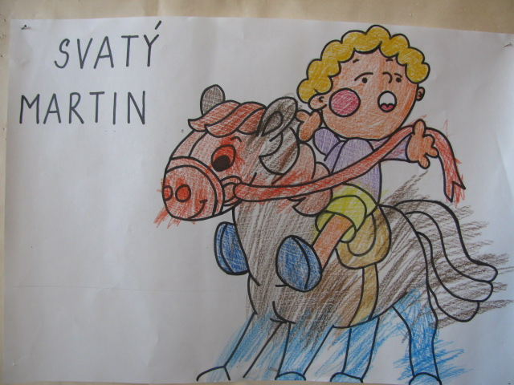

Autorka: Michaela Krajská

